独立项目书 01
RK3588 + RK1828端侧多模态任务规划器
离线VLM/LLM、场景理解、Function Call与量化评测
可独立交付 | 后续作为具身系统认知端
版本 1.0
2026年8月

目录与阅读说明
本目录不固定页码，Word导航窗格可按标题层级快速跳转。建议先阅读执行摘要，再进入对应项目书章节。
- 执行摘要
- 项目背景与目标
- 系统架构
- 模型与接口
- 数据与算法实验
- 实施计划
- 验收标准
- 风险与交付
- 参考资料

使用边界 本方案用于个人项目、毕业设计和求职作品集规划，不构成工业功能安全认证方案。所有真机实验必须保留物理断电、关节限位和人工监护。

1. 执行摘要
核心建议 先做两个可独立验收的子项目，再通过稳定接口整合。RK项目负责“认知与规划”，S100项目负责“策略与执行”，整合项目只新增跨板闭环、安全和统一评测，不重复造轮子。

该路线面向机器人行业中的端侧大模型部署、具身智能算法和机器人系统算法岗位。每个阶段都能独立演示、独立写进简历，同时为下一阶段提供可复用输入、输出和评测基线。
阶段 | 独立成果 | 核心能力 | 主要岗位
项目一 | RK端侧多模态任务规划器 | VLM/LLM量化、场景理解、Function Call | 端侧大模型部署
项目二 | S100双臂ACT策略系统 | 模仿学习、数据、消融、BPU部署 | 具身/机器人算法
项目三 | 双板具身智能系统 | 闭环恢复、ROS2、分布式安全、系统评测 | 机器人系统算法

项目一：RK3588 + RK1828端侧多模态任务规划器
项目定位 构建完全离线的机器人认知前端，将图像、视频、语音和文字转化为可执行、可校验的结构化TaskPlan。该项目独立运行，不依赖SO-101。

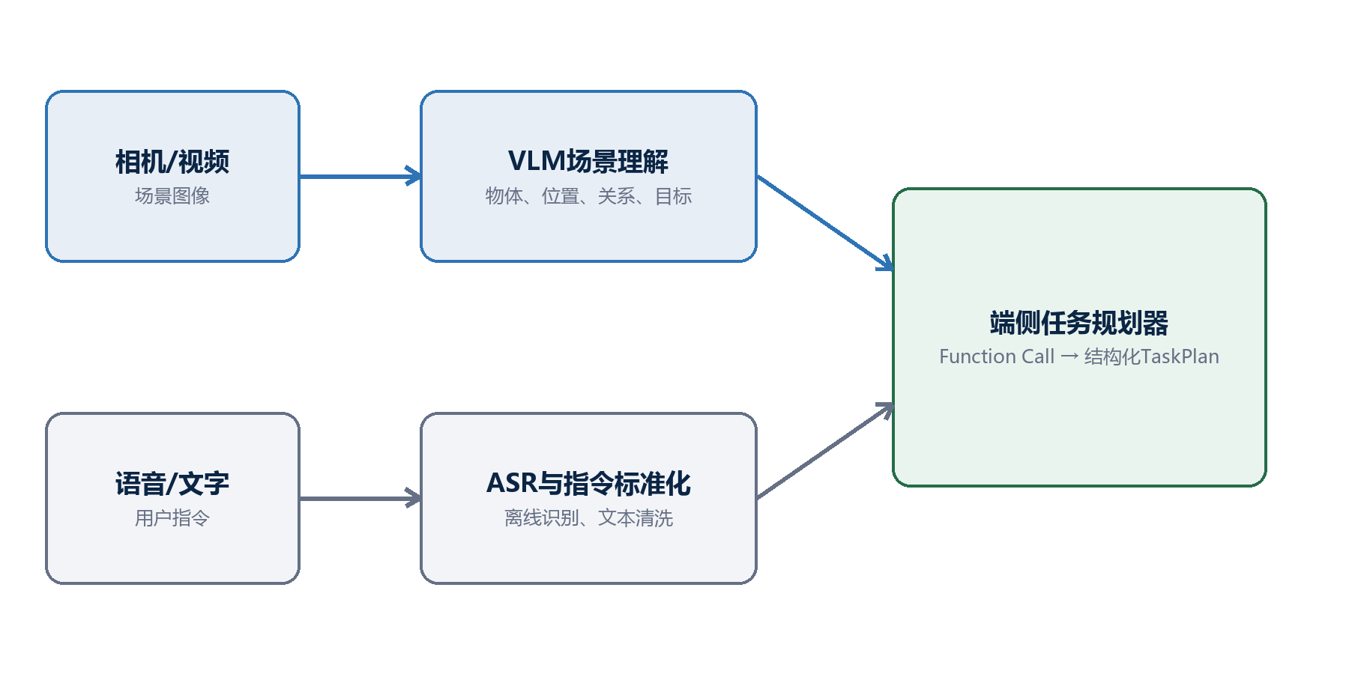
图2 RK端侧多模态任务规划器架构

3.1 目标与范围
- 识别场景中的物体、颜色、位置和相对关系。
- 理解语音或文字任务，并拆解为封闭技能集。
- 通过Function Call或约束输出生成严格JSON。
- 完成模型量化、板端运行和准确率/性能评测。
- 提供本地API或ROS2接口，供后续整合项目调用。

3.2 技术方案
模块 | 建议实现 | 输出
视觉理解 | Qwen3-VL 2B/4B或厂商支持的最小可用VLM | 场景实体与关系
语音入口 | 轻量ASR；先离线文件，后接麦克风 | 规范化文本
任务规划 | VLM直出或结构化场景+文本LLM | TaskPlan JSON
约束层 | JSON Schema、技能白名单、参数范围 | 合法计划或拒绝原因
运行时 | RKNN3/RKLLM3 + C++/Python服务 | 本地推理API

3.3 核心接口
{
"task_id": "20260810-001",
"scene": ["object", "left_box", "right_box"],
"steps": [
{"skill": "pick"},
{"skill": "handover"},
{"skill": "place_right"}
]
}

3.4 算法实验
- VLM直接规划 vs. YOLO/检测器结构化场景 + 文本LLM规划。
- 单图、多图和短视频抽帧的场景理解准确率对比。
- 不同量化配置下的目标定位、计划正确率、TTFT和TPS对比。
- 自由生成、Function Call和JSON修复三种输出策略对比。
- 不同提示模板对未见表达、歧义指令和拒绝执行能力的影响。

3.5 数据与评测
建立100至300条离线测试样本，每条包含场景图像、用户指令、期望场景结构和期望技能序列。测试集应覆盖同义表达、无效目标、歧义指令和危险请求。
指标 | 建议目标 | 说明
JSON格式正确率 | ≥99% | 语法与Schema均合法
封闭技能规划准确率 | ≥90% | 步骤、顺序和参数正确
目标/关系识别准确率 | 形成自有基线 | 按场景类型分组统计
性能 | 记录P50/P95 | TTFT、TPS、内存、功耗、温度
拒绝执行 | 危险请求不进入执行层 | 保留拒绝原因

3.6 六周实施计划
周 | 工作 | 交付
1 | RKNN3环境、基准模型、板端监控 | 可重复的性能基线
2 | 图像/语音输入与结构化场景 | 场景理解Demo
3 | TaskPlan、Schema和技能白名单 | 规划API
4 | 测试集与自动评测脚本 | 准确率报告
5 | 量化和性能对比 | 模型/精度/性能矩阵
6 | 异常场景、文档和演示视频 | 独立项目交付

3.7 主要风险
风险 | 影响 | 应对
只形成厂商Demo | 算法含量不足 | 自建测试集、基线和量化实验
VLM目标定位不稳定 | 计划对象错误 | 检测器结构化场景作为强基线
自由文本无法执行 | 接口不可控 | Schema、白名单和拒绝策略
模型过大 | 内存/时延失控 | 先用最小可用模型，再逐级扩大

部署与性能分析方法
部署流程应保留源模型、转换配置、量化产物、板端Runtime和测试脚本。每次升级只改变一个变量，避免模型版本、量化方式和提示模板同时变化。
层级 | 检查项 | 失败时定位
源模型 | 离线样本输出与任务计划 | 提示、模型能力、图像预处理
转换 | 支持算子、形状、量化日志 | 模型结构或工具链
板端 | TTFT、TPS、内存、温度 | Runtime、I/O或资源竞争
应用 | Schema、拒绝、错误修复 | 约束层与状态机

建议的算法增强
- 将检测器输出的结构化场景与VLM直接输出进行一致性融合。
- 使用有限状态或语法约束降低非法Function Call。
- 对歧义指令加入澄清/拒绝分类器，而不是强制生成计划。
- 建立轻量成功验证模型，为后续双板闭环提供统一接口。

项目管理与交付
交付目标 在RK3588+RK1828上形成稳定、离线、可评测的多模态认知与规划服务。

工作包
- 模型部署与量化
- 多模态评测
- 接口开发
- 性能分析
- 文档与演示

最终交付物
- 板端推理服务与API
- 场景/指令测试集
- 量化和性能报告
- 异常计划案例库
- 3分钟演示视频
- 完整README

评审门槛
- 任何性能结论必须附测试条件和样本数量。
- 任何算法改进必须有基线和至少一个消融对比。
- 任何真机结果必须同时保留失败案例。
- 文档必须能让另一名开发者复现实验环境和主要结果。

简历表达模板
示例 在RK3588+RK1828上部署端侧VLM/LLM任务规划器，构建自有场景-指令评测集，完成量化前后目标理解、Function Call准确率及TTFT/TPS/内存对比，并提供严格Schema和危险指令拒绝机制。

参考资料
以下资料用于确认硬件、工具链和官方示例能力。厂商性能数据仅作设计参考，项目验收应以自有板卡实测为准。
[1] D-Robotics RDK LeRobot Tools：https://github.com/D-Robotics/rdk_LeRobot_tools
[2] LeRobot: ACT Policy 全流程文档：https://forum.d-robotics.cc/t/topic/28858
[3] D-Robotics RDK Model Zoo S：https://github.com/D-Robotics/rdk_model_zoo_s
[4] RDK S100 系列硬件说明：https://developer.d-robotics.cc/rdk_doc/rdk_s/Quick_start/hardware_introduction/rdk_s100/
[5] RDK S100 LLM 工具链：https://developer.d-robotics.cc/rdk_s_doc/Advanced_development/toolchain_development/LLM_Toolchain/s100_LLM_Toolchain
[6] 瑞芯微 RKNN3 SDK V1.0.0：https://www.rock-chips.com/a/cn/news/rockchip/2026/0309/2163.html
[7] Hugging Face LeRobot SO-101：https://huggingface.co/docs/lerobot/en/so101
[8] Hugging Face SmolVLA：https://huggingface.co/docs/lerobot/smolvla

